Exercício Condicional

|  |  |
| --- | --- |
| Enunciado | Imagem |
| Construa um algoritmo que permite ao utilizador entrar com um número e imprimir a raiz quadrada do número caso ele seja, positivo e o quadrado do número caso ele seja negativo. |  |

Algoritmo

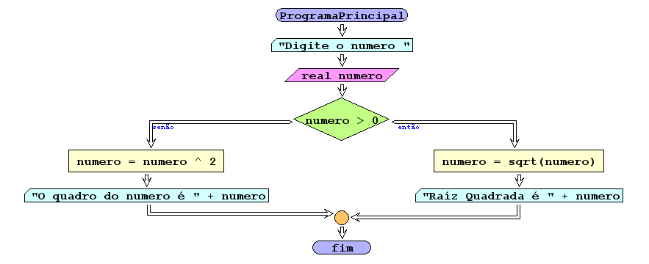

I/O

|  |  |
| --- | --- |
| -5 | 25 |
| 25 | 5 |
| 4 | 2 |

Código java

|  |
| --- |
| import java.util.Scanner;  /**  *  * @author Julay-PC  */  public class exerc18 {  public static void main(String[] args) {  Scanner ler = new Scanner(System.in);  System.out.println("Digite o numero ");  double numero = ler.nextDouble();  if (numero > 0) {  numero = Math.sqrt(numero);  System.out.println("A raíz quadrada do numero é " + numero);  } else {  numero = Math.pow(numero, 2);  System.out.println("O quadrado do numero é" + numero);  }  }  } |